Teplovzdušné ventilační jednotky

Rozvod tepla z krbů vybavených uzavřeným topeništěm
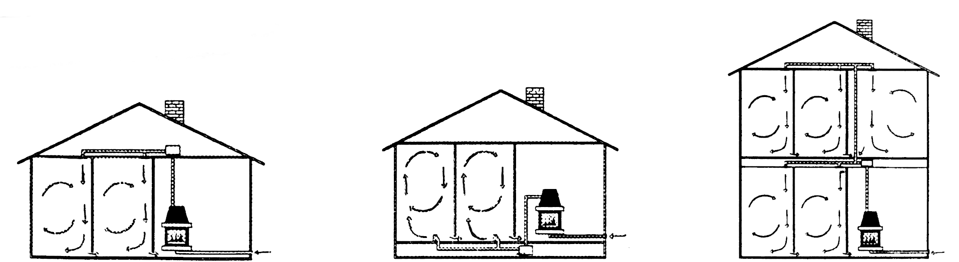

Princip: ventilační jednotka funguje na principu odsávání teplého vzduchu z krbu a jeho následném rozvodu do hlavních místností.
- sání na krbu: nehořlavou kovovou hadicí, která je napojena na ventilační jednotku
- ventilační jednotka je vybavena termostatickým čidlem a uvede se automaticky do chodu při dosažení nastavené teploty
- rozvod: smrštitelné kovové tepelně izolované hadice. Rozvod se instaluje do hlavních místností.
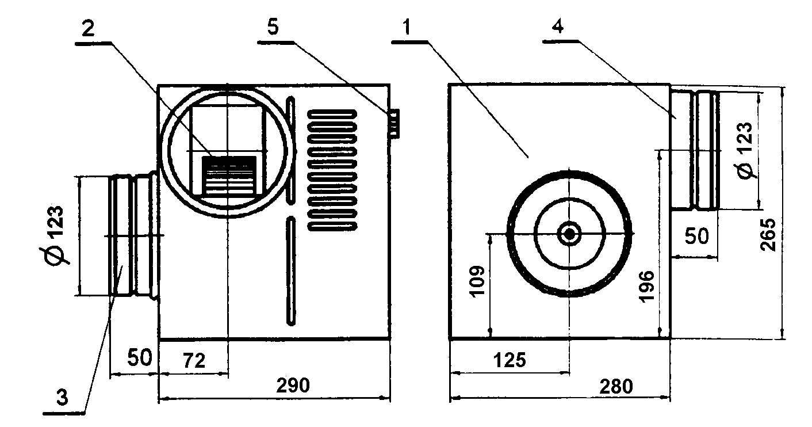
popis: 1.Kryt, 2.Větrák, 3.Hrdlo vstupu, 4.Hrdlo vyústění, 5.Regulace teploty

Schéma zapojení prvků do ventilátoru

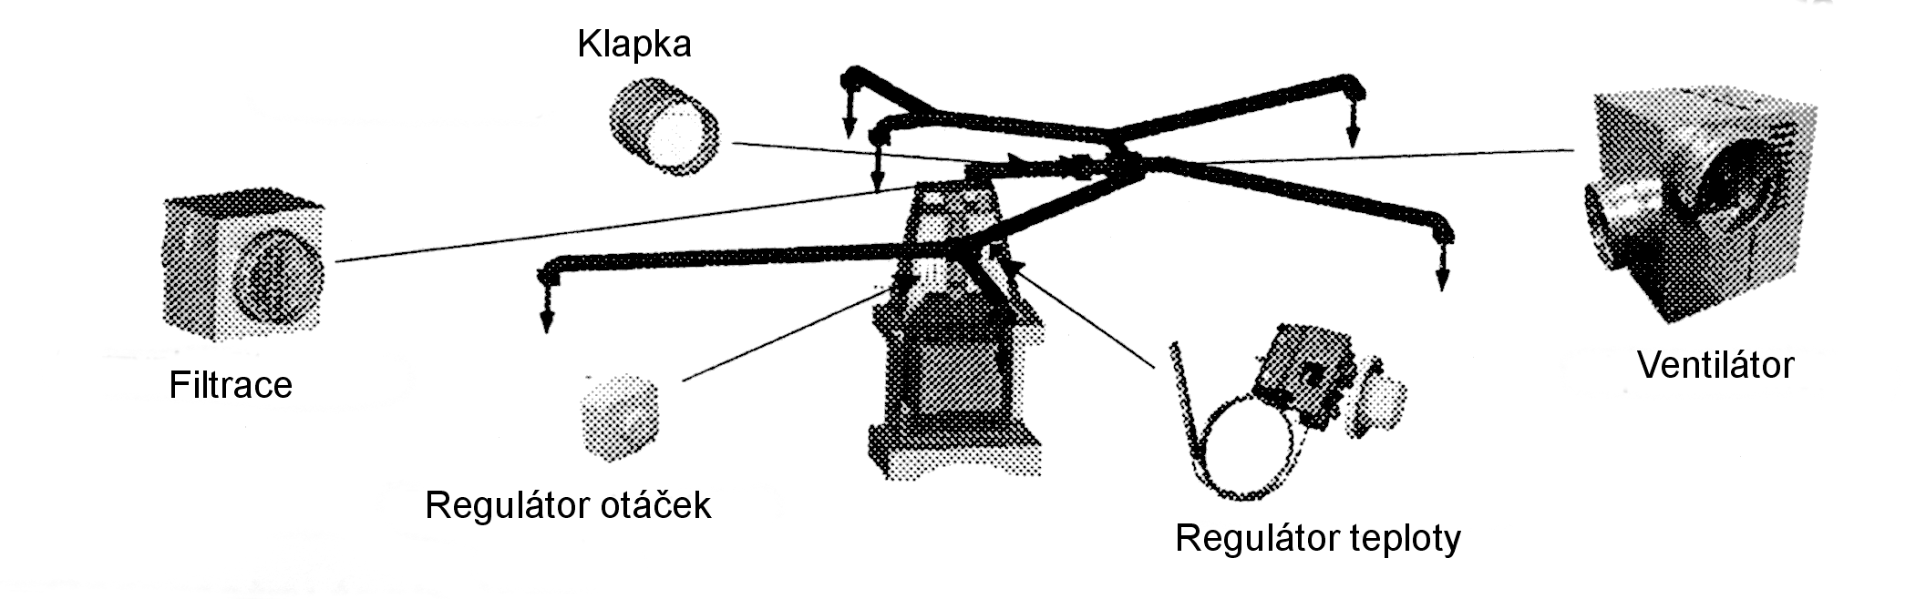

- topeniště musí být uzavřeného typu, těsné, vyrobené a instalované podle platných norem.

Nákres umístění:

- výměník musí být vyroben a instalován v souladu se stejným předpisy. Musí být vybaven dekompresní dekorativní mřížkou s minimální plochou 80 cm2 pro průchod vzduchu.
- K sání teplého vzduchu dochází ve výměníku a to buď pod spodním rámečkem ozdobné mřížky nebo na její úrovni, ale proti ní, pomocí kovové smrštitelné nehořlavé hadice.
- Ventilační jednotka musí být umístěna ve vzdálenosti minimálně 1 m od sání teplého vzduchu a nesmí být umístěna v prostoru obezdívky. Bude vhodné ji položit na pevnou podpěru tvořenou například 2 pevnými deskami, mezi kterými bude pěticentimetrová izolační vrstva skleněné vaty.
- rozvodná síť bude tvořena kovovými tepelně izolovanými nehořlavými smrštitelnými hadicemi. Hlavní hadice musí mít stejný průměr jako vyústění ventilační jednotky. Z důvodu zajištění vysokého výkonu musí být vedlejší rozvodné hadice, co možná nejkratší. K dispozici musíte mít potřebné příslušenství (rozvody T, Y, přípojky, objímky a hliníkové samolepící pásky)
- hrdla vyústění musí být umístěna z vnitřní strany místnosti, avšak ne nad dveřmi. Mohou být „stěnové“ nebo „stropní“ (častější verze). Mají průměr 125 nebo 150 mm
- elektrické připojení se provádí standardním způsobem dle platných předpisů. Nevypínejte proud při intenzivním fungování topeniště.

Uvedení do provozu:
-termostat nastavte na 40 až 50°C
-při nastavení na 40°C se motor spouští při teplotě vyšší než 40°a zastavuje při méně než 35°C
- při nastavení příliš nízké teploty se sice rychleji spustí motor, ale následkem je rozvádění chladnějšího vzduchu a pozdější zastavení motoru
-při nastavení příliš vysoké teploty se motor spouští později a při klesání teploty se dříve vypíná
-JEDNOTKU NIKDY NEZAKRÝVEJTE
-ZAJISTĚTE DOBRÉ VĚTRÁNÍ MOTOROVÉHO PROSTORU
-VENTILAČNÍ JEDNOTKA NESMÍ BÝT UMÍSTĚNA V PROSTORU OBEZDÍVKY KRBU.
-PŘÍVODNÍ KABEL OPATŘETE POJISTKOU

Technické údaje:
Tyto přístroje jsou určeny k čerpání teplého vzduchu z uzavřeného ohniště nebo krbové vložky a k jeho rozvádění do dalších místností.
Ventilační jednotka nesmí být umístěn méně než 1m od krbové vložky.
Ohniště nebo krbová vložka musí být ve výborném stavu, bez prasklin a instalace musí zajišťovat správný přívod čerstvého vzduchu a odvod zplodin.
Ohniště a krbové vložky musí být schváleny a jejich instalace a instalace krbu musí odpovídat instalačním předpisům.

technické parametry ventilátoru: Charakteristika průtoku vzduchu:
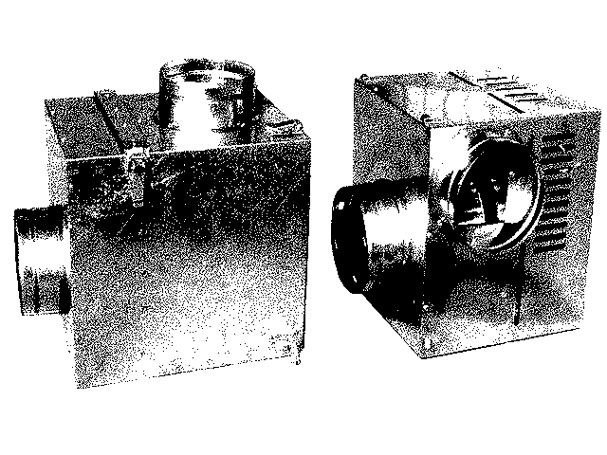  Průtok vzduchu m³/hod. | 420
Napětí (V) | 220
Příkon (W) | 80
Intenzita (A) | 0,36
Otáčky (ot/min) | 1300
Hlučnost (dB) | 65
Váha (kg) | 5
Pracovní teplota (°C) | 0 – 150
Regulovaná teplota (°C) | 10-90

Návod
k obsluze a údržbě

Teplovzdušné ventilační jednotky
Typ 350

